التعامل مع المناطق القديمة في مكة المكرمة ( حالة دراسية منطقة التيسير بمكة المكرمة )
م / صدقه بن سعيد بن صدقه فقيه
المملكة العربية السعودية ، وزارة الشؤون البلدية والقروية ، مكة المكرمة ،
أمانة العاصمة المقدسة ، الإدارة العامة للتخطيط العمراني ، إدارة رخص البناء المركزية
الملخص : لكل مدينة طابعاً خاصاً يميزها عن غيرها من المدن ، ويعد التراث العمراني أحد أهم جوانب التراث الحضاري الذي تفتخر به كل أمة ، لما يبرزه من قيم أصيلة نابعة من حضارتها ، ولكونه ترجمة صادقة لكل ما وصلت إليه الأمم من تقدم في مجالات الحياة المتنوعة ، ومكة المكرمة غنية بتراث عمراني أصيل ، ولها طابع عمراني ومعماري مميز ؛ يعكس جوانب حضارية من تاريخ هذه المدينة المقدسة ، ويميزها عن سائر المدن الأخرى . ومع بداية الطفرة الاقتصادية التي انعكس أثرها على جميع مجالات حياتنا ؛ ومنها المجال العمراني ، وفي خضم التوسع الهائل والنمو العمراني المتزايد لمكة المكرمة برزت أنماط معمارية بعيدة كل البعد عن القيم والخلفية التاريخية والاجتماعية والدينية والاقتصادية للسكان . من هذا المنطلق كان لابد من عمل يوقظ الوعي بتراثنا العمراني وعمارتنا التقليدية ، فكان هذا العمل الذي يترجم جزءاً أساسياً من الحفاظ على تراثنا الأصيل

1 - تعريف المناطق القديمة
هي فضاء تم تكوينه بمجهود الجميع وعبر فترة طويلة من الزمن وهي أماكن أسس ‏فيها الناس مجتمعاتهم على مدى قرون طويلة فهي أماكن لها مكانتها وكيانها . ^{[ 1 ]}

2 – اختيار منطقة الدراسة والتعريف بها
المنطقة المختارة هي منطقة التيسير ( أمام قصر السليمان ووزارة المياه )
أبعادها : 670 م × 500 م مساحتها : 111710 م2 بعدها عن الحرم : 880 م
طول القصبة الرئيسية داخل منطقة الدراسة : 435 م طول القصبة بالكامل : 597 م
حدود منطقة الدراسة :
شمالا : جبل المدافع . شرقا : جبل قليل الارتفاع وحي سكني
جنوبا : جبل قليل الارتفاع وامتداد شارع جبل الكعبة . غربا : امتداد شارع جبل الكعبة وشارع عمر بن عبد العزيز .
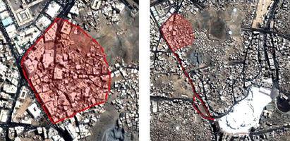
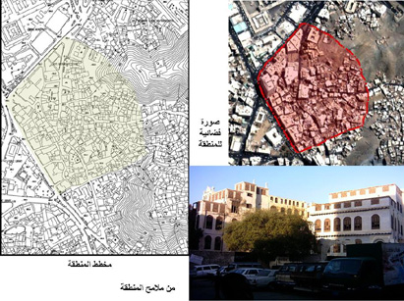

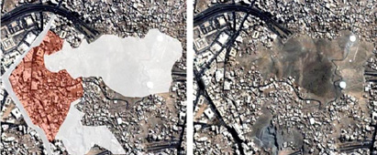
شكل 1 منطقة الدراسة
2 – 5 – 1 أسباب اختيار منطقة الدراسة
1 – قربها من المسجد الحرام ووجودها في مركز المدينة . 2 – وجود مباني ذات طابع تاريخي بالمنطقة .
3 – أن ملامح النسيج العمراني بالمنطقة يتشابه مع ملامح النسيج العمراني للمدن الإسلامية القديمة .
4 – نسبة كبيرة جداً من مباني المنطقة قديمة وغير حديثة . 5 – وجود بعض المباني المتهالكة والمتهدمة .
6 – مساحة المنطقة ومحدداتها الطبيعية الواضحة الملامح . 7 – الكثافة السكانية الغير مرتفعة .
2 – 5 – 2 المسح الميداني لمنطقة الدراسة
في هذه الخطوة تم عمل مسح ميداني لمنطقة الدراسة المختارة . وقد تم تصوير المنطقة والتعرف على ملامحها وطبوغرافيتها . كما تم تدوين الملاحظات على الأنشطة والمباني والخدمات الموجودة بالمنطقة .
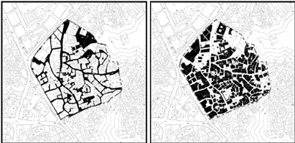
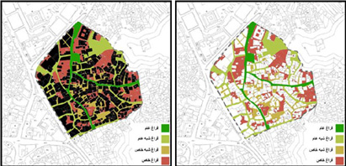

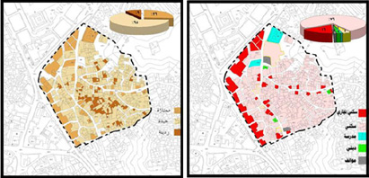
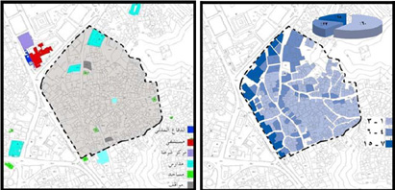

2 – 5 – 3 الملامح العمرانية لمنطقة الدراسة
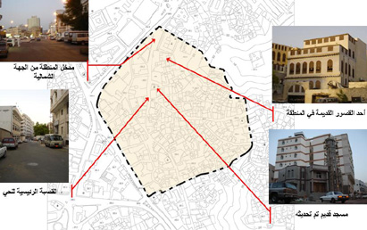
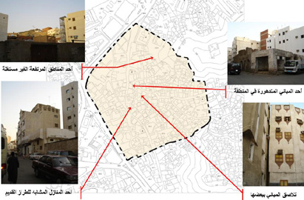

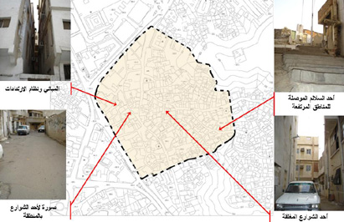
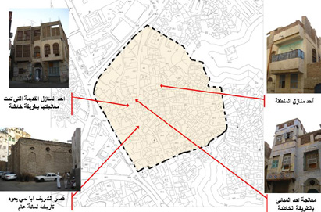

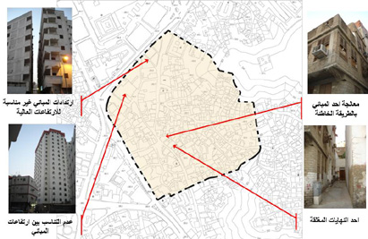
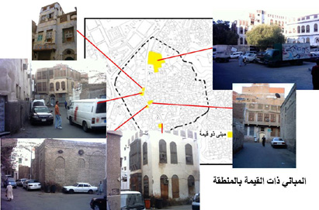

وقد تم عمل متتابعات بصرية على القصبتين الرئيسيتين للمنطقة . وقد تم التعرف القصبتين الرئيسيتين بناء على النقاط التالية :
1 – أنهما محور رئيسي للحركة .
2 – يقع عليهما المدخل والمخرج الرئيسي لمنطقة الدراسة والمناطق المجاورة لها .
3 – امتدادها على طول منطقة الدراسة دون انقطاعها . 4 – اتساع عرضهما .
5 – استخدامات الأراضي المطلة عليهما . 6 – ارتفاعات المباني المطلة عليهما .
ونظراً لمحدودية صفحات البحث ، مما يتعذر معه عرض المتتابعات البصرية التي أخذت لمنطقة الدراسة ، فسوف نستعرض النتائج التي تم التوصل إليها من هذه المتتابعات البصرية .
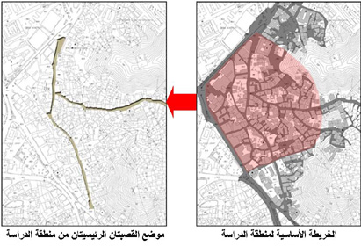
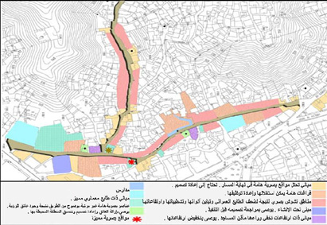

2 – 5 – 4 الملاحظات التي أخذت من منطقة الدراسة
من خلال الزيارات الميدانية لمنطقة الدراسة تم ملاحظة عدة نقاط هامة بالمنطقة ومنها :
1 - انعدام الهوية المعمارية لبعض مباني المنطقة . 2 - تواجدت الفراغات البينية بين المباني .
3 - استغلال جميع الفراغات العامة كمواقف للسيارات . 4 - التغيير في واجهات المباني ذات الهوية المعمارية
6 - تدهور المباني ذات القيمة المعمارية والتراثية ، وإهمالها . مع كثرة الأحواش .
7 - زيادة حركة المشاة بالمنطقة . 8 - زيادة ارتفاع بعض المباني الحديثة داخل المنطقة عن المباني المجاورة .

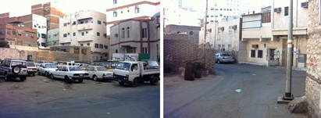
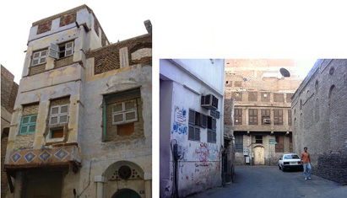

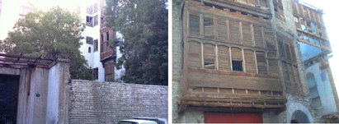
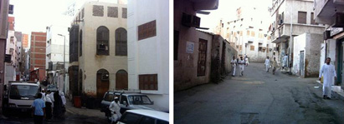

2 – 5 – 5 تحديد نوعية التدهور ومقداره ومسبباته
1 – وجود المباني المتهالكة بالمنطقة . 2 – وجود الأحواش الغير مستغلة .
3 – استغلال الفراغات والساحات العامة كمواقف للسيارات ، وذلك بسبب عدم وجود مواقف خاصة وكافية للسيارات . 4 – تداخل حركة المشاة مع حركة السيارات .
5 – تلوث بصري نتيجة انعدام الهوية المعمارية لكثير من مباني المنطقة .
6 – إهمال المباني ذات القيمة المعمارية والتراثية .
7 – التدهور الحاصل في المنطقة هو تدهور عمراني لمباني المنطقة .
8 – محاولات البعض إنشاء مبانٍ جديدة حسب النظام الجديد ، و بارتفاعات كبيرة ؛ مما يتسبب في زيادة الكثافة السكانية للمنطقة في حالة الاستمرار على هذا الوضع وعدم إيقافه .
9 – أن المنطقة هي عبارة عن مدخل لمناطق سكنية داخلية منفصلة عن هذه المنطقة لا يوجد لها مدخل رئيسي آخر .

3 – الغاية من الدراسة وأهداف المشروع
الغاية من الدراسة هو تحسين البيئة العمرانية لمكة المكرمة ، وذلك لكونها من أهم المدن الإسلامية ذات الطابع العمراني الأصيل . وبالتالي فإن أهداف المشروع هي :
1 - تحسين البيئة العمرانية للمنطقة وإنعاشها اجتماعيا واقتصاديا وثقافيا ، والاستغلال الأمثل لها .
2 - تطوير المنطقة لتكون نموذجاَ يحتذى به في المناطق المشابهة .
3 - تحسين مستوى الصورة الجمالية لمحاور الحركة الرئيسية لتحقيق التناغم الفراغي في التتابع البصري
4 - الاهتمام بالمباني التاريخية والاستفادة منها وجعلها معالم جذب بالمنطقة وإطالة عمرها والحفاظ عليها .
5 – رصد مشاكل المنطقة ومعوقات التنمية بها . 6 – تحديد الهوية العمرانية للمنطقة ومقومات التنمية بها .
7 – محاولة اقتراح مخطط عام لتحسين المنطقة .
4 – أساليب وطرق علاج المناطق القديمة
من أساليب التعامل مع المناطق القديمة وطرق علاجها ما يلي :
1 – الحفاظ ( Conservation ) ويشتمل على : ( الحفظ ، الترميم ، الصيانة ، إعادة التوظيف ) .
2 – إعادة الإنشاء ( Reconstitution ) . 3 – إعادة البناء ( Reconstruction ) .
4 – المناسخة ( Replication ) . 5 – الإزالة ( Demolition ) . ^{[ 2 ]}

5 – استراتيجيات الحلول لمنطقة الدراسة
1 – التخلي عن المداخلات التخطيطية الكبيرة ، والاكتفاء بمحاولات الأمن والسلامة . (( مثال على ذلك تدعيم البيوت الآيلة للسقوط بقدر الإمكان )) .
2 – الاكتفاء بإصلاحات في البنية التحتية دون المساس بالهيكلية العمرانية القائمة .
3 – التحسين الشامل للظروف السكنية والحياتية للسكان الشباب في المنطقة مع هدف ترسيخ جذور هؤلاء في أحياءهم وتقوية تلك الجذور .
4 – القيام بعمليات استبدال سكاني وفسح المجال أمام فئات متوسطة و عالية الدخل ، ولديها الرغبة في التوظيفات .
5 – حماية المباني التاريخية المميزة و توظيفها لغايات و نشاطات ثقافية عامة .
6 – تحفيز النشاطات السياحية والتجارية في المنطقة لتعزيز الصندوق العام للحي .
7 – العمل على تطوير وتحسين الوضع الاقتصادي العام للمنطقة لأجل تحقيق الآتي :
أ ) للمحافظة على أهمية المنطقة القديمة وعلى جاذبيتها بالنسبة للمدينة ككل .
ب ) للمحافظة على حيوية المنطقة القديمة وعلى تنويع الحياة الاجتماعية بها ، لاستجلاب فئات قوية الدخل إليها .
ج ) للمحافظة على كيانها و تعزيزه بفعاليات جديدة . د ) لتأمين وتحسين الوضع المعيشي العام لسكانها .
8 – تحسين البنية التحتية وتنظيم والاعتناء بالوضع العام للسير لأجل تحقيق الآتي :
أ ) لرفع مستوى الوضع المعيشي والسكاني بها ، ورفع الشعور لدى سكانها للقيام بعمليات الترميم ، والتحديث والإحياء بمبادرات فردية وشبه جماعية .
ب ) لتحسين الوضع العام للشوارع والساحات ، ورفع عامل الأمان بهما لإعادة إحياء الفراغ العام في المدينة الإسلامية القديمة . ج ) لضمان عامل الأمان للمشاة .
9 – وضع برنامج خاص بالمحور العام للمشاة لأجل تحقيق الآتي :
أ ) لإحياء القصر التاريخي وجعله المدخل الرئيسي لهذا المحور .
ب ) لربط هذا المحور وظيفيا وعمرانيا بمركز المنطقة .
ج ) لترميم وإعادة توظيف وإحياء المفردات المتواجدة على طرفيه .
د ) لرصفه وتشجيره وتعزيزه بعناصر العمارة الصغيرة المستمدة من تاريخ المدينة .
10 – رفع القيمة الجمالية وزيادة الاهتمام بالمظهر العام وصورة الشارع لأجل تحقيق الآتي :
أ ) للحد من التشويهات البصرية الآخذة في الانتشار لشكل الشارع والساحات والمباني .
ب ) للتوصل للمستوى التاريخي والحضاري اللائق لدى ترميم المفردات الأثرية والمباني التقليدية .
ج ) للاهتمام بالعناصر الخاصة كالمداخل و الأبواب والنوافذ الشرفات والأرصفة وكل ماله علاقة بالعمارة الصغيرة .
د ) لعدم القيام باكتساحات رعناء بعيدة عن روح المعالجة المتأنية لمضمون الأحياء القديمة .
11 – الاهتمام بدراسة الشرايين الرئيسية للحركة ، مع تسهيل حركة السيارة ، والاهتمام بحركة المشاة .
12 – توفير الأمان الكافي لحركة المشاة .
13 – تجميع الخدمات في الأماكن الخاصة بعبور المشاة .
14 – مراعاة عدم زيادة السكان عن الوضع الحالي .
15 – تحديد نطاق للمنطقة المراد التعامل معها .
6 – الحلول المقترحة
1 – توفير المسطح الملائم لانتظار السيارات .
2 – تأمين حركة المشاة بالنسبة لحركة السيارات وتجنب المرور المخترق .
3 – تحقيق الحيوية الاقتصادية بتوفير أكبر قوة جذب ممكنة للمنطقة وبمختلف الوسائل .
4 – العناية بالمباني ذات القيمة التاريخية وتوظيفها بالشكل المناسب .
5 – أن يكون المسجد هو نواة الحي وتتركز حوله الخدمات .
6 – توفير ساحات ومتنفسات عامة وأمان خضراء لأهالي المنطقة .
7 – الصيانة الدورية للمباني التاريخية لإطالة عمرها الافتراضي .
8 – إنشاء مراكز حرفية وتدريبية لإحياء الحرف القديمة .
9 – محاولة إعادة معالجة الواجهات للمباني القائمة (( والتي بدون هوية معمارية )) لتحمل الطابع العمراني المكي القديم وذلك بطرق حديثة .
10 - تحويل بعض الشوارع إلى شوارع تجارية بالكامل مكشوفة أو مغطاة وتكون للمشاة فقط .
11 – تحديد قصبة الحي الرئيسية ليمتد على طولها النشاط التجاري وتقع المساجد والساحات الرئيسية عليها
12 – توجيه حركة المرور حول الحي مع خدمة أجزائه المختلفة عن طريق الشوارع الفرعية المقفلة النهاية ، مع توفير أماكن انتظار السيارات عند أطراف القصبة .
13 – تحديد وتنسيق الملامح العمرانية والصورة البصرية للمباني المطلة على القصبة .
14 – إشراك جميع المصالح الحكومية والإدارية في عمل الحلول لمنطقة الدراسة .
15 – التنسيق بين الجهات المختلفة .
16 – توجيه القطاع الخاص وإشراكه في عملية الحل .
17 – تشجيع أصحاب المباني في المنطقة للتعاون مع الجهات المختلفة .
18 – وضع برنامج تنفيذي لإعداد فنيين وعاملين (( عن طريق المركز الخدمي المقترح )) ، مهمتهم عمل الصيانة الدورية لمباني المنطقة .
19 – تنمية الصناعات الحرفية ذات القيمة التراثية المرتبطة بعراقة الماضي والتي أوشكت على الانقراض ، وإعادة توزيعها بما يتلاءم مع المخطط العام للمنطقة ؛ لإعادة رونق النسيج العمراني للمنطقة القديمة لسابق عهدها ، وتصبح ذات عائدا اقتصاديا وسياحيا قويا ، ويمكن من خلاله حدوث تنمية متواصلة لخدمة المنطقة .
وفيما يلي نستعرض لوحات المشروع الذي تم عمله ، والحلول العامة والتفصيلية لبعض جوانب المنطقة ، وذلك حسب ما تم مناقشته من استراتيجيات التعامل مع المنطقة وكذلك الحلول المقترحة والمكتوبة من السابق . والحلول هي كالتالي :
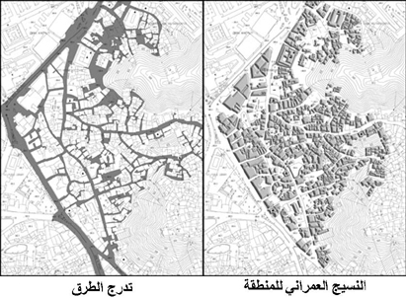
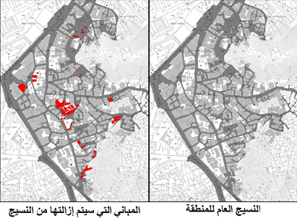

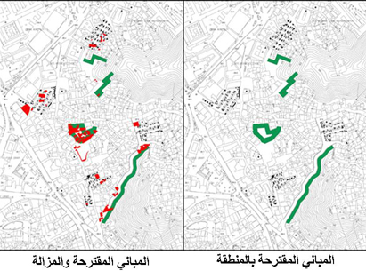
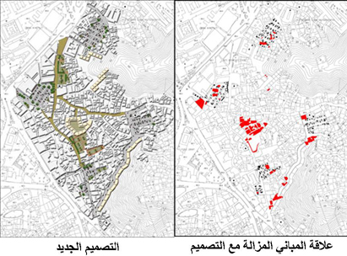

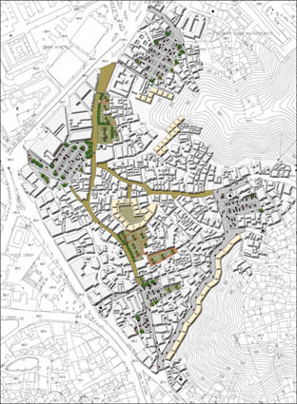

التصميم الجديد

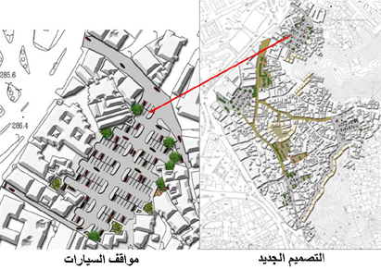
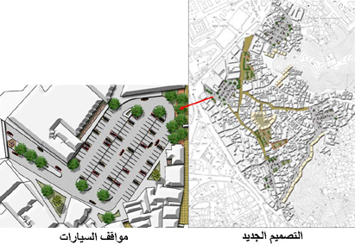

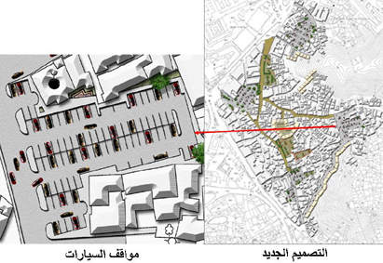
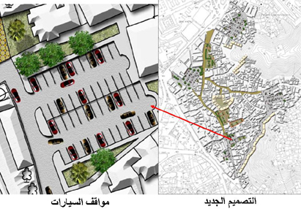

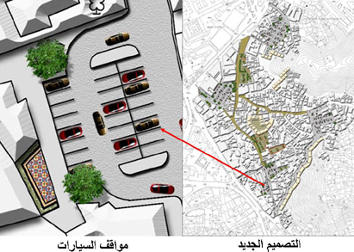
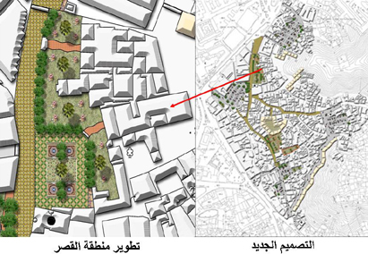

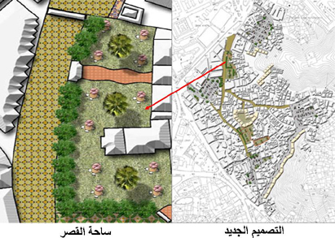
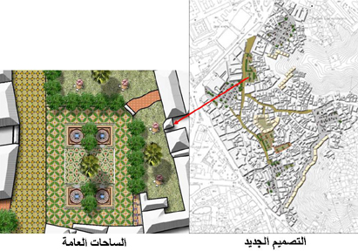

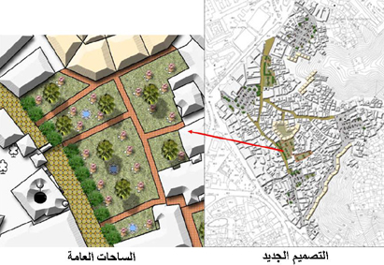
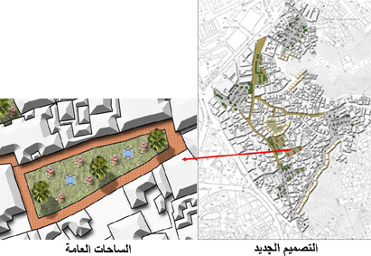

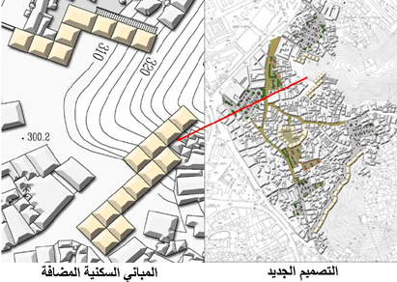
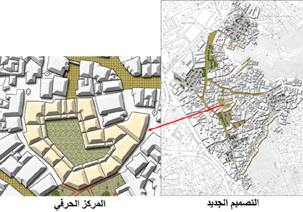

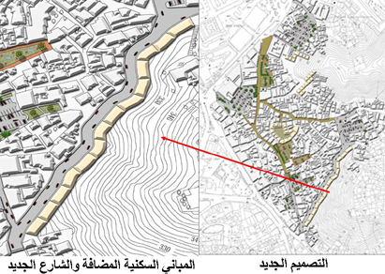
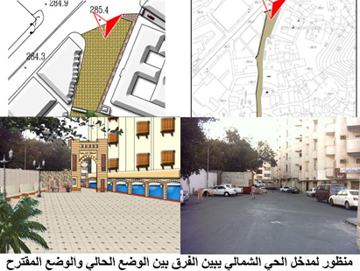

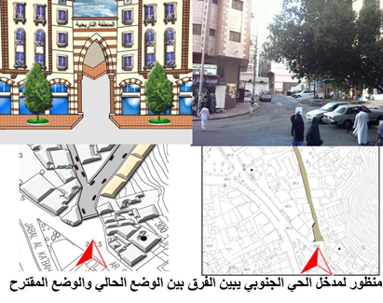
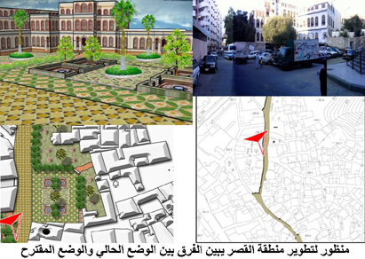

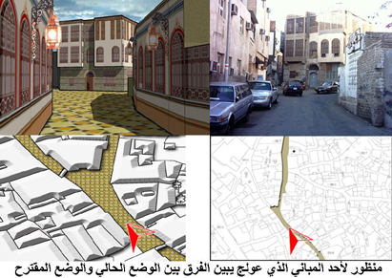
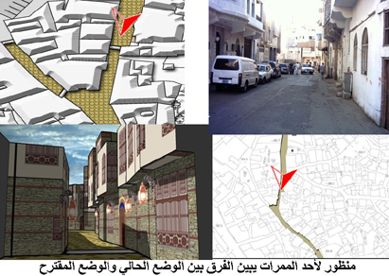

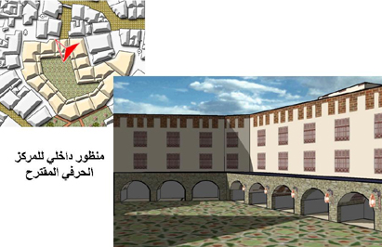

7 – النتائج
1 – تحقيق الترابط الاجتماعي بين أفراد الأسرة الواحدة وأفراد الحرفة الواحدة ووحدة الجوار والتبادل التجاري للاحتياجات المختلفة لأفراد المجتمع .
2 – تحقيق مبدأ الخصوصية والأمن والأمان من خلال شبكة الطرق والترابط الاجتماعي .
3 – نظام يتواءم مع البيئة المحيطة (( نمط توزيع مختلط )) ، الشوارع المتعرجة وتوفير أماكن مظللة من خلال الشوارع الضيقة والبروز بالأجزاء العليا للمباني .
4 – استخدام وسائل للتهوية والتبريد وترشيد الطاقة بالوسائل الطبيعية التقليدية أو المستوحاة منها بقدر الإمكان مثل الفراغات المعمارية وفكرة التظليل والاستفادة من حركة الهواء والتشجير .
5 – عدم خلط العناصر المضرة بالبيئة والتوجيه السليم لكل منها .
6 – الاستفادة من المحيط للحصول على المتطلبات المعيشية والحياتية .
7 – ملاءمة التخطيط والتصميم والنسيج العمراني للاحتياجات والاستخدامات .
8 – الجمال المعماري من خلال الملامح والسمات المميزة من مفردات التشكيل المعماري للمباني .
9 – الصيانة اللازمة للمنشآت التاريخية من خلال الجزء الوظيفي الحرفي أو التجاري .
10 – إمكانية تنمية الصناعات الحرفية ذات التقنية العالية ، وإعادة توظيف المنشآت الأثرية ذات القيمة كمراكز تدريب لتلك المهن ، فهي تمثل مردود اقتصادي وسياحي كبير .
11 – الصناعات الحرفية هي العصب الأساسي الاقتصادي في تكوين النسيج العمراني .
12 – التركيبة الوظيفية للمسكن بين السكن والعمل (( التجاري والحرفي )) والارتباط بين الاثنين في العلاقات والاحتياجات المعيشية والصيانة والإنفاق على المنشأة والأسرة .

8 – التوصيات
1 - ضرورة إنشاء منظمة عربية تهتم بشكل خاص بالمدن العربية القديمة والتي تشكل جزءاً هاماً من ذاكرة الأمة العربية والإسلامية وقضاياها المصيرية ، وأن ينبثق عنها مجلس استشاري يعني بأية عمليات تجديد عمراني أو تطوير بحيث لا يترك الأمر للموازنات الهزيلة التي قد توفرها الدول المتواجدة ضمنها هذه المدن بل أن يتم الإشراف على توفير التمويل اللازم ، وخصوصاً عندما يتعلق الأمر بالأبنية التاريخية الأثرية .
2 - ضرورة التعامل مع الأبنية التراثية ذات البعد التاريخي والأثري ، بحساسية بالغة ومطلقة عند الشروع بتطبيق عمليات التجديد الحضري من إعادة تطوير وإعادة تأهيل وعمليات الحفاظ الأثري المعماري تجنباً لتشويهها وللإبقاء على أصالتها وأن يتم ذلك من خلال الخبرات المتخصصة في هذه المواضيع .
3 - الحرص على احترام النسيج العمراني القديم للمنطقة واحترام البعد الإنساني والاجتماعي عند الشروع بعمليات التجديد الحضري .
4 - ضرورة اعتماد النظرة الشمولية التي ترقب المستقبل بعين ثاقبة عند تطبيق عمليات التجديد الحضري على المنطقة القديمة ، وأن يحافظ على قدر كافي من التوازن بين المناطق التي يتم تطويرها والمناطق الأخرى المجاورة .
5 - ضرورة العمل على نقل الخبرات المتعلقة بعمليات التجديد الحضري بين الدول العربية والإسلامية لتبادل المنفعة واكتساب الخبرة والمهارة في هذا المجال وتعميم التجارب في هذا المجال لتعميم الفائدة .

المراجع
[1] ندوة التراث العمراني في المدن العربية بين المحافظة والمعاصرة . حمص . سوريا .
[2] فاروق أبو الفضل ، هبة الله . إعادة توظيف المباني القديمة . مصر . رسالة ماجستير مقدمة لقسم العمارة بكلية الفنون الجميلة بجامعة الإسكندرية . 1998 م .

